Обзор Tether: отличия от доллара, статус криптовалюты, противоречия
Title: Tether как криптовалютный аналог доллара: легитимность, история, перспективы
Description: Tether – универсальная криптовалюта, цена которой привязана к доллару. История становления USDT. От чего зависит количество монет Tether. Преимущества перед другими криптовалютами и основное назначение. Противоречия, подозрения в скаме и манипулциях. Дальнейшие перспективы Tether.
Preview: Tether (USDT) имеет репутацию криптовалютного фиата, так как стоимость одного токена равнозначна одному американскому доллару. Такая концепция позволила Tether стать одной из самых востребованных криптовалют на рынке и достичь почти трехмиллиардной капитализации. Узнайте, как Tether работает и почему вызывает у многих недоверие.

Tether – одна из самых «скучных» криптовалют, если оценивать ее с точки зрения динамики курса. Она появилась на рынке сравнительно недавно и быстро стала восприниматься аудиторией как «криптовалютный доллар». Ведь USDT имеет очень плотную связь с главной мировой валютой – американским долларом.
Tether упрощает жизнь трейдерам и инвесторам, являясь «чужим среди своих» в семействе криптовалют. Но что и кто стоит за этой стабильностью и является ли она естественной? В этом детальном обзоре Tether мы разберем историю, технические характеристики и узнаем подводные камни фиато-криптовалюты.

История появления и общий обзор Tether
В основе криптовалюты Tether лежит концепция «фиата на блокчейне». Изначально проект криптовалютных долларов носил имя Realcoin. Стартап запустил в июле 2014 года скандальный Брук Пирс в калифорнийском городе Санта-Моника. В ноябре того же года произошел ребрендинг, и исполнительный директор новообразованного стартапа объявил о новом названии – Tether. Компания, стоящая за новой криптовалютой, получила имя Tether Limited. Юридический адрес фирмы зарегистрирован на Британских Виргинских островах, а главный офис находится на Тайване.
Изначально USDT (Tether) был разработан на Omni Layer – платформе, которая используется для выпуска электронных валют. Она работает на блокчейне Bitcoin. Позже 50 миллионов токенов Tether (EURT) выпустили на Ethereum. Помимо эквивалента доллара (USDT), компания Tether Limited выпустила «заменитель» для евро (EURT) и иены (JPYT). Пока что они не добавлены на криптовалютные рынки.
Если говорить простыми словами, то Tether (USDT) – это доллар на блокчейне, использующий криптографию. Компания Tether Limited заявляет, что обеспечивает каждый токен USDT долларом США в соотношении 1 к 1. Токены выпускаются по мере накопления резерва. На официальном сайте публикуются данные о балансах. Конечная цель проекта – обеспечить рынок стабильным и доступным токеном, который упростит и ускорит транзакции, а также защитит трейдеров и инвесторов от волатильности.
То есть, Tether использует принцип стабильности. Зачастую эту криптовалюту называют стейблкоином, так как ее курс редко колеблется. Практически всегда рыночный курс USDT равен 1 доллару США.

Технические особенности и преимущества
C технической точки зрения Tether – едва ли не самая простая криптовалюта среди первой двадцатки капитализации Coinmarketcap. USDT использует Omni Layer – платформу на блокчейне Bitcoin, которая предназначена для создания токенов. Это отчетливо дает понять, что USDT нельзя майнить. Токены появляются в результате специального смарт-контракта, который связывает счет Tether Limited в банке с эмиссией токенов. Вся система состоит из трех уровней:
- Первый уровень: блокчейн Bitcoin;
- Второй уровень: OMNI Layer, который отвечает за эмиссию и уничтожение тезеров, поддерживает работу кошелька, позволяет пользователям переводить токены.
- Третий уровень: Tether Limited – организация, которая «выпускает» токены на рынок, сотрудничает с физическими и юридическими лицами, ведет отчетность и так далее.
Вот как выглядит цикл Tether:
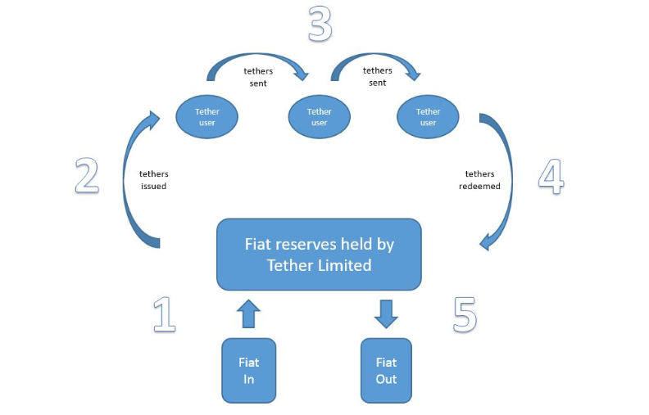
Сначала на счета Tether Limited поступает фиат. В соответствии с количеством реальных денег проводится эмиссия токенов USDT. Их отправляют пользователям (читайте биржам), которые проводят транзакции между собой, обменивают Тезер на другие криптовалюты. Потом токены сжигают при обмене на доллары.
Имейте ввиду: Компания Tether Limited не обменивает USDT на USD, только USD на USDT. Поэтому эмиссия USDT практически всегда растет. Обменять Tether напрямую на доллар можно только на бирже Kraken.
Гарантию честности всех процессов внутри Tether гарантирует алгоритм консенсуса Proof of Reserves. Если вкратце, то этот механизм обеспечивает соответствие количества эмитированных токенов запасам реальных долларов на счетах Tether Limited через протокол OMNI. Проверить подлинность можно через эксплорер omni. Сохранение паритета между USDT и USD обеспечивает механизм «Уравнения платёжеспособности» или Solvency Equation.
Информация о количестве выпущенных токенов и балансе публикуется на сайте Tether.to в разделе Transparency. Показатели на момент написания материала.
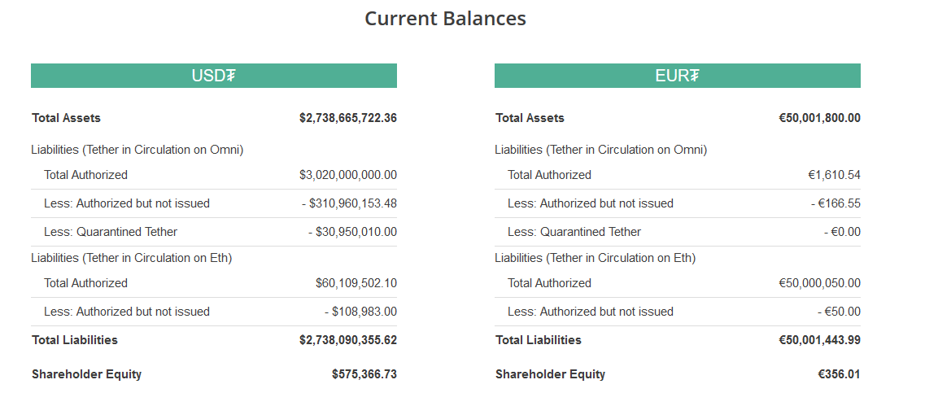
Напомним, что криптовалюта EURT разработана не на платформе OMNI, а на Ethereum.
Tether позиционирует себя как криптовалютный доллар, который при этом не выпускается и не контролируется Центральным Банком. Это дает USDT серьезное преимущество: «уход» от проблем традиционной банковской системы. Вот список этих проблем:
- Жесткая политика KYC (верификации, подтверждение личности) и AML (борьба с отмыванием денег);
- Высокие комиссии, особенно при SWIFT-переводах;
- Долгое ожидание при транзакциях;
- Зависимость от решений регулятора, политической обстановки, централизация.
Так, биржам, чтобы выводить доллары на банковские карты, приходится получать лицензии, считаться с правилами юрисдикций. А трейдерам проходить верификацию и подолгу ждать переводы. USDT решает эти проблемы. Здесь фактических комиссий внутри системы нет (биржи могут устанавливать их сами). А биржам с USDT не надо считаться с легальными ограничениями.
При этом Tether отличается и от других криптовалют. Его стоимость привязана к долларовым запасам Tether Limited и остается стабильной вне зависимости от ситуации на рынке. Это делает USDT полезным инструментом в руках инвесторов и трейдеров. Он дает гибкость и стабильность одновременно. Это отличает Tether от Ethereum, Bitcoin и практически любой другой криптовалюте на рынке. Это антиволатильный токен. Данная особенность и сделала его настолько популярным.

Противоречия и проблемы криптовалюты Tether
К Tether прохладно относятся как в мире криптовалюте, так и в глобальном финансовом секторе. Хотя USDT формально и является криптографическим токеном, его никак нельзя назвать децентрализованным. Ведь эмитируется и управляется группой лиц – Tether Limited. Компания принимает решения относительно развития проекта, контролирует другие важные вопросы. Так о какой децентрализации речь?
Много вопросов вызывает Whitepaper и раздел Terms of Use (Правила использования) на официальном сайте Tether. Вот одна из строк в белой книге:
«Мы понимаем, что наш проект не может сразу создать полностью надежную криптовалютную систему. Хотя бы потому, что пользователям надо верить нашим отчетам о балансах и резервных средствах. Но все кошельки и биржи сталкиваются с одинаковыми уязвимостями (при условии работы с USD). Их работа связана с рисками. Вот список наших уязвимостей:
- Tether LTD может стать банкротом;
- Нашему банку могут отозвать лицензию;
- Банк может заморозить или конфисковать средства;
- Мы можем лишиться резервных средств.
Но со всеми этими рисками вы и так сталкиваетесь при работе с биржами и кошельками».
Более того, на сайте проекта можно найти фрагменты, которые попросту противоречат друг другу. На главной странице пользователь сразу может узнать для чего нужен Tether и каковы его преимущества.
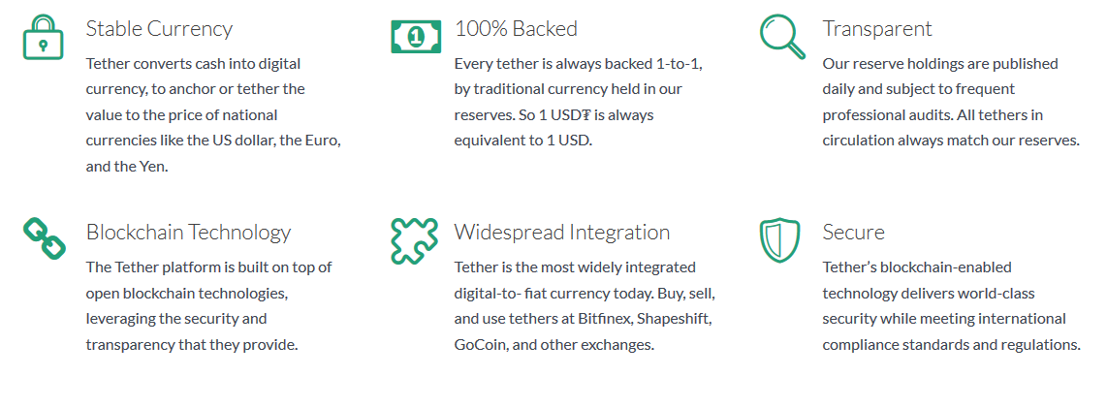
По пунктам:
- Стабильная валюта: Tether конвертирует кэш в цифровую валюту, привязывая стоимость токена к таким национальным валютам как доллар, евро, иена.
- 100% подкреплена: каждый Tether подкреплен реальной валютой в соотношении 1 к 1. Так что один USDT всегда эквивалентен одному доллару.
- Прозрачность: состояние наших резервов публикуется ежедневно и является субъектом профессиональных аудитов. Все циркулирующие USDT соответствуют нашим резервам.
- Технология Blockchain: платформа Tether разработана на открытых блокчейн-технологиях, что гарантирует надежность и прозрачность.
- Широкое применение: Tether самая широко применяемая криптовалюта, привязанная к цене фиата. Она доступна на крупных биржах…
- Надежность: Технология Tether гарантирует надежную защиту, что соответствует международным стандартам и нормам регулирования.
Разберем первые два пункта. Tether Limited заявляет о полной привязке стоимости USDT к доллару (1:1) и о том, что все токены подкреплены. Однако USDT не является финансовым инструментом или деньгами. Фактически, эти токены не имеют никакой стоимости. Поэтому заявление о конвертации «кэша в электронные деньги» не очень-то соответствует действительности. Потому что юридически это не так. Об этом говорится на сайте Tether в разделе Terms of Use:
Tether Tokens are backed by money, but they are not money themselves.
Токены Tether подкреплены деньгами, на не являются деньгами сами по себе.
К вопросу о стабильном курсе. Раз это не деньги, значит стоимость Tether должна зависеть от спроса и предложения на рынках (биржах). Как так получается, что цена токена практически всегда соответствует курсу доллара? Ведь рынок ведет себя хаотично: в какие-то моменты спрос выше, в какие-то – ниже. Очевидно, что паритет USDT к USD биржи поддерживают искусственно. И можно предположить, что стабильный курс Tether на сегодня – результат сговора или определенных договоренностей.
Под вопрос ставится и соответствие эмиссии USDT к реальным активам Tether. Хотя бы потому, что полноценного аудита деятельности Tether Limited проведено не было. Но на сайте криптовалюты и в WhitePaper несколько раз подчеркивается, что Tether соответствует стандартам финансовых рынков и регулярно будет проходить проверки. Одно время аудит счетов осуществляла компания Friedman LLP. Но представители Tether Limited отказались от их услуг в связи со «слишком сложными процедурами», к которым прибегала проверяющая сторона.
Важно: Представители Friedman осенью 2017 проводили проверку, в ходе которой подтвердили, что у Tether Limited достаточно средств для покрытия эмиссии токенов (порядка 450 млн долларов). Однако они были на счету некого доверительного лица. И точно неизвестно, есть ли у Tether Limited права на эти средства.
В июне 2018 года поверхностный аудит счетов Tether провела юридическая компания Freeh Spolkin & Sullivan LLP (FSS). В опубликованном отчете группа подтвердила, что на банковских счетах Tether Limited в момент проведения проверки было даже больше долларов (2,55 млрд), чем нужно для обеспечения эмитированных токенов USDT (2,54 млрд). Между тем, аудит проводили без соблюдения стандартных аудиторских и бухгалтерских норм. Поэтому его подлинность ставят под вопрос.
Также в Whitepaper и Terms of Service есть пункты, содержащие слово Redeem. Якобы верифицированные пользователи Tether могут конвертировать токены USDT в доллары США на сайте. Между тем, реальной возможности это делать нет. Хотя в правилах сказано обратное. И это еще одно противоречие в «копилку» проекта Tether.
Есть вопроса и к пункту, который касается надежности платформы и токена. В ноябре 2017 года создатели Tether сообщили о хакерской атаке в результате которой было украдено 30,95 миллионов USDT. Разработчикам удалось «заблокировать» адрес, на который отправили токены. Для предотвращения последствий был проведен хардфорк в Omni Layer. В эксплорере OMNI, адрес с которого проводилась атака, помечен как замороженный.
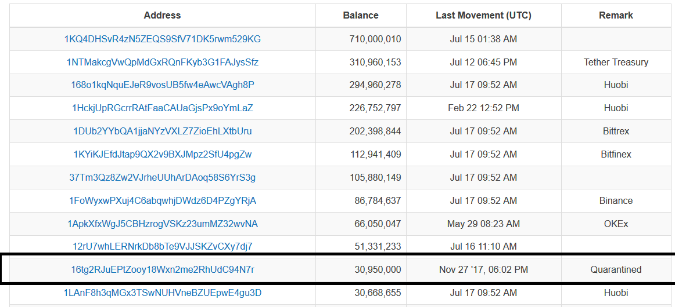Но наверно самая контроверсийная история ,связанная с Интернет-валютой (как они себя сами называют) Tether – это сага с биржей Bitfinex. Началось все в апреле 2017 года, когда американский банк Wells Fargo отказался обслуживать счета Bitfinex и Tether Limited. В итоге было заблокировали 180 миллионов долларов, в результате чего пользователи не могли вывести средства с биржи. В итоге Bitfinex и Tether подали совместный иск. Биржа также потеряла клиентов из США, так как ее деятельность расходится с нормами финансовой юрисдикции штатов.
Если действия Bitifinex вполне объяснимы, то почему с торговой платформой в одной упряжке оказалась компания Tether Limited со своим токеном USDT? Это вызвало подозрение. Активно исследовать ситуацию взялся пользователь Twitter с ником Bitfinex’ed. Он обвинял биржу и Tether Limited в сговоре с целью рыночных манипуляций и утверждал, что токены USDT не имели долларовой подпитки на счетах компании.
В ноябре Paradise Paper опубликовала бумагу, подтверждающую связь между руководителями Bitfinex и Tether Limited. Фил Поттер – директор по стратегическим вопросам Bitfinex, ранее был исполнительным директором и сооснователем Tether Limited, а финансовый директор биржи Джанкарло Девазини – одним из акционеров Tether. Голландец Жан Ван Дер Вельде и вовсе сочетает позиции CEO в обеих компаниях. Не то, чтобы этот факт активно скрывался Bitfinex и Tether. Но и достоянием общественности он не был.
Основатель Litecoin Чарли Ли считает, что ситуация может прояснить полноценная проверка счетов Tether Limited и Bitfinex третьей независимой стороной:
«Есть опасения, что стремительный рост Bitcoin был спровоцирован неподкрепленными токенами USDT. Я рекомендую Bitfinex и Tether инициировать независимый аудит. Сделайте правильную вещь. Спасибо.
От этого может зависеть ситуация на рынке. Если все опасения подтвердятся, то рынок может войти в медвежью фазу на три года, как было после взлома Mt.Gox. Если же все будет хорошо, тогда нас наоборот ждет рост».
Между ростом курса Bitcoin и эмиссией токенов USDT действительно есть корреляция. Достаточно взглянуть на этот график, который был опубликован в декабре 2017 года:
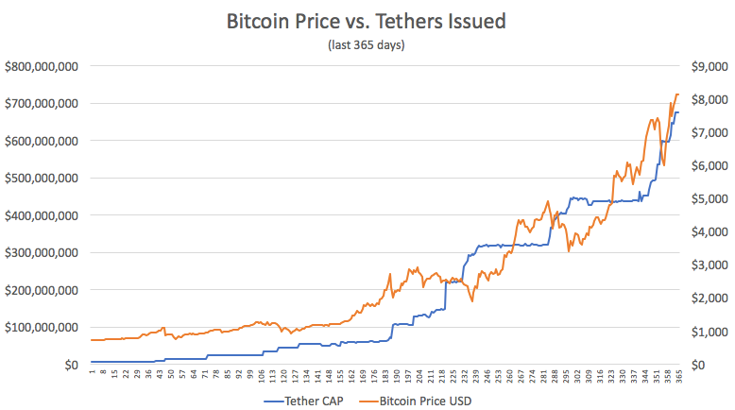
Чем больше токенов было эмитировано, тем выше поднимался курс BTC. И все бы ничего, если бы USDT были строго подкреплены долларом. Но полноценного аудита счетов проведено не было, а в одном из ответов пользователю Bitfinex’ed в Twitter представители Tether Limited признались, что USDT обеспечены…другими криптовалютами. Опасения, относительно легитимности USDT выразило рейтинговое агентство Weiss Ratings. По мнению ведомства, деятельность Tether подрывает рынок криптовалют, искусственно завышая ликвидность на нем. И в случае, если мошенничество будет доказано, то это приведет к краху рынка.
Свое исследование относительно завышения курса Bitcoin на бирже Bitcoin путем скупки BTC за USDT провел Техасский Университет. Вот к какому вывода пришла группа:
«После перекрестного анализа блокчейнов Tether и Bitcoin мы установили, что токены USDT использовалась на бирже Bitfinex для покупки BTC во время падения его курса. Такая тактика позволяет искусственно поддерживать стоимость криптовалюты.
Tether сначала переводили на биржу Bitfinex, а потом токены плавно перетекали на другие площадки: Bittrex, Poloniex…При этом обменять USDT на доллары напрямую можно только на одной бирже: Kraken».
Все эти опасения, несоответствия и противоречия ставят под сомнения легитимность Tether. Но несмотря на все передряги монета не теряет актуальность, а ее капитализация продолжает расти.

Курс и перспектива Tether
Tether – специфическая криптовалюта, которую сложно рассматривать с точки зрения инвестиции. Впервые токен USDT появился на биржах в 2015 году. И до начала 2017 года на биржах в обращении было не более 10 миллионов монет.
USDT позиционируется как стейблкоин. И за всю историю курс криптовалюты переживал минимальные флуктуации.
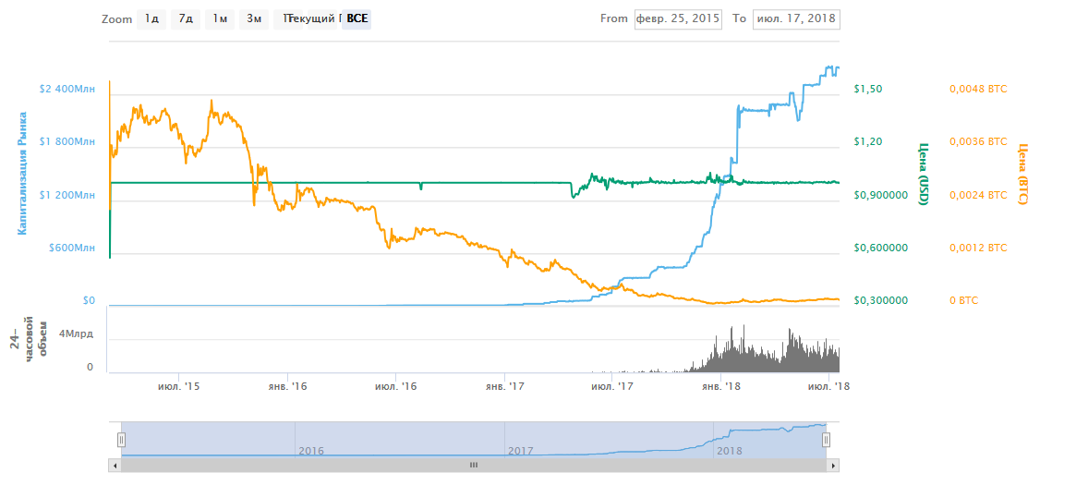
Минимальная стоимость 1 USDT достигала 89 центов. Это случилось сразу после новостей о том, что Wells Fargo больше не будет обслуживать счета Bitfinex и Tether Limited. На фоне этого в сети появились статьи, посты и обсуждения с посылами «Tether – скам», «Tether – мошенники». Несмотря на эти обвинения, компания эмитировала дополнительные токены USDT и курс со временем выровнялся.
За все время стоимость Tether не превышала 1,10 доллара. Почему курс Tether растет временами? Это связано с активностью трейдеров. Ведь для них Tether служит в качестве инструмента фиксации финансовых результатов. Далеко не все биржи поддерживают американский доллар, но USDT, будучи его криптовалютным эквивалентом, крайне удобен при работе с волатильным криптовалютным рынком. Да, это не влияет на рост курса, зато увеличивает популярность Tether. По суточным объемам торгов USDT не просто входит в десятку, а стабильно находится в тройке, зачастую опережая даже Ethereum:
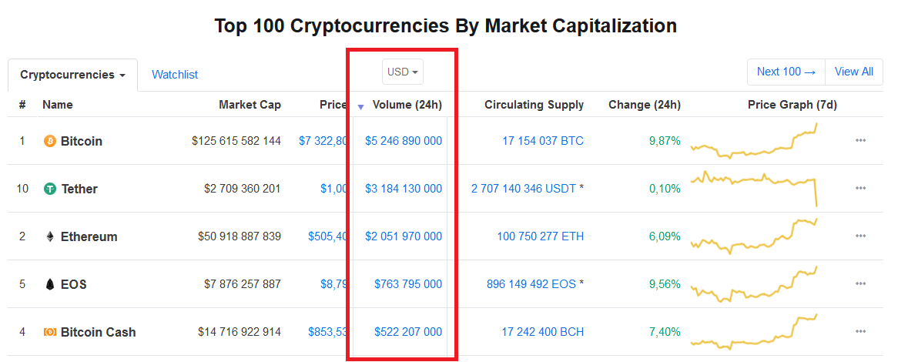
Так что криптовалюту стоит рассматривать не как субъект инвестиций, а как вспомогательный инструмент при торговле на бирже. USDT удобен не только для фиксации прибыли/убытков, но и для арбитража так как комиссии при переводах минимальные.
Говорить о перспективах курсах Tether неуместно. Потому что токен стабилен и его стоимость привязана к доллару 1 к 1. Так что покупка USDT – это как долларовый депозит в каком-то банке. Только банк при этом ведет себя не очень прозрачно, а ставка по вкладу равна 0%. Не стоит забывать, что реальная покупная способность доллара стремительно падает каждый год:
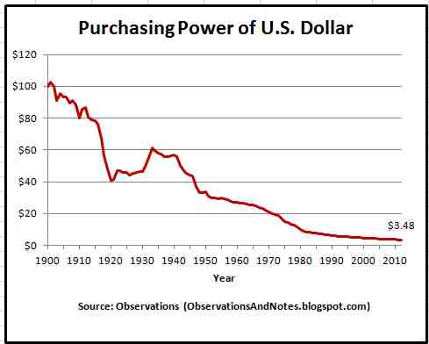
А если окажется, что Tether – это фикция или скам, тогда курс начнет падать, на рынке воцарится паника и вы наверняка потеряете свои сбережения. Хотя биржа Upbit пообещала своим клиентам, что в случае краха Tether погасит все USDT-токены в долларах.
Прогнозы по Tether на 2018 или 2019 строятся не вокруг стоимости, а вокруг самого статуса токена. Будет ли он вообще на рынке? Последние события показывают, что прогноз Tether на 2019 и следующие года скорее позитивный. Только в мае 2018 года было выпущено 250 миллионов монет. На это отреагировал создатель Litecoin Чарли Ли:
«Это стоит рассматривать как катализатор роста для рынка криптовалют. USDT печатают, когда люди вкладывают реальные доллары в Tether. А потом эти токены используются на рынках для покупки криптовалют. Это можно сравнить с крупным депозитом на 250 миллионов долларов. Конечно, это не значит, что на эти деньги сразу же начнут закупаться».
Помимо возможных проблем с финансовыми регуляторами, Tether также придется иметь дело с конкурентами. В 2018 году на рынке появилось два стейблкоина: TUSD (True USD) и DAI. Стоимость обеих криптовалют привязана к доллару. Причем True USD обещает обменивать токены TUSD на реальные доллары. Суммарная капитализация проектов на момент написания материала составляет 140 миллионов долларов, что в 20 раз меньше за капитализацию Tether.
Эксперты рекомендуют следить за новостями вокруг USDT и не хранить большие суммы в этой криптовалюте.

Где купить Tether
Формально самый просто и надежный способ купить Tether (USDT) – это покупка криптовалюты через официальный сайт Tether.to. Однако в момент написания обзора регистрация на площадке временно приостановлена. Это также означает, что для пользователей недоступен и кошелек от Tether Limited.
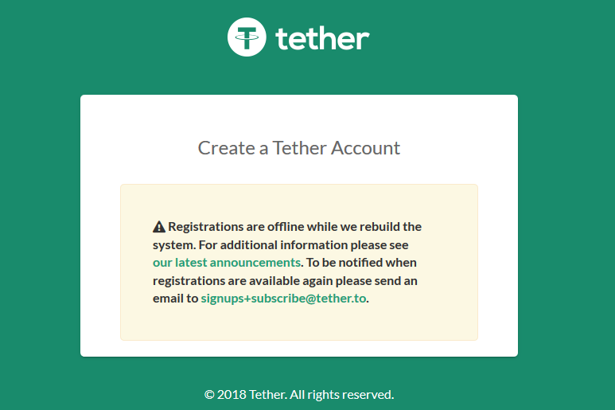
Остается два варианта:
- Обменники с Tether;
- Биржи криптовалют.
Чтобы купить криптовалюту Tether на обменниках, воспользуйтесь сервисов BestChange. Это лучший агрегатор обменных сервисов электронных денег в рунете. Выберите желаемое направление. Доступны варианты по обмену Сбербанк -> Tether.
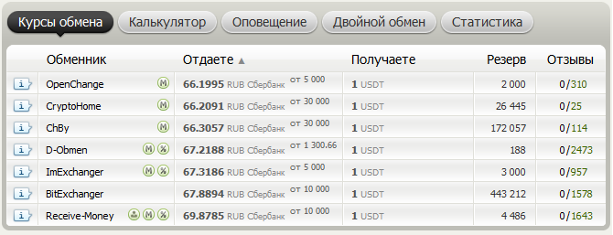
Достаточно выбрать один из обменников и провести операцию, чтобы получить USDT. Транзакция проходит практически автоматически. Рекомендуем использовать обменники с хорошей репутацией.
Остановимся на самых популярных биржах с торговыми парами, содержащие USDT.

Bitfinex
Биржа, которая и ввела моду на использование Tether. Один из лидеров по объемам суточных торгов. Предлагают пары, включающие всю топ-30 капитализации Coinmarketcap. Несмотря на обвинения в манипуляциях и конфликт с регуляторов США, биржа остается одной из крупнейших. Среди преимуществ площадки выделяют высокую безопасность, наличие маржинальной торговли, наличие русскоязычной версии, адекватную комиссию. Пользуется большим спросом среди трейдеров с разным уровнем оборотного капитала.

OKEx
Интернациональная версия старейшей китайской биржи OKCoin. Okex стабильно входит в пятерку крупнейших площадок по объему суточных торгов. Даже в условиях жесткой коррекции за день пользователи торгуют на миллиард долларов. В OKEX помимо стандартной торговли криптовалютами, есть раздел с фьючерсами. Для пользователей доступы мобильные версии для Android и iOS и десктопный вариант платформы для Linux и Windows. Пока что интерфейс биржи не переведен на русский язык.

Binance
Binance – инновационная площадка, быстро завоевавшая популярность на рынке. Стабильно входит в топ-5 по объему суточных торгов. Одной из первых предложили концепцию торговой площадки с внутренним токеном, который покрывает комиссию при операциях. Сайт Binance переведен на русский язык и является образцом надежности. Функциональный терминал, хороший выбор пар и криптовалюты, минимальные комиссии – это основные козыри биржи Binance.

Huobi
Сингапурская криптобиржа Huobi обслуживает трейдеров и инвесторов с 2013 года. Заработала репутацию надежной и современной площадки, одной из первых предложив маржинальную торговли с кредитным плечом. Сайт Хуоби обладает удобным интерфейсом и переведен на русский язык. По объему торгов биржа стабильно входит в десятку крупнейших.

BitForex
Молодая торговая площадка из Китая, которая предлагает пользователям невысокую торговую комиссию и хороший выбор пар с USDT. Объемы торгов на бирже постоянно растут, есть раздел торговли фьючерсами. Сайт развивается, а вместе с ним растет и стоимость внутреннего токена: BF-Token.

Кошельки для хранения
Кастомный кошелек для хранения Tether в веб-версии – это сайт wallet.tether. Но ранее мы установили, что регистрация на нем закрыта. Поэтому вход на сайт и хранение токенов на официальном десктопном кошельке на данный момент невозможны.
Также недоступны и мобильные кошельки. Ранее их можно было скачать в Google Play Market для Android и в AppStore для iOS.
Остается только вариант с OMNI-кошельками:
- Omni Wallet;
- Ambisafe;
- Holy Transaction.
Omni wallet есть в различных версиях: веб, мобильной, десктопной. Создать кошелек для хранения Tether можно на сайте omniwallet.org. По принципу работы он очень похож на любой Bitcoin-кошелек.
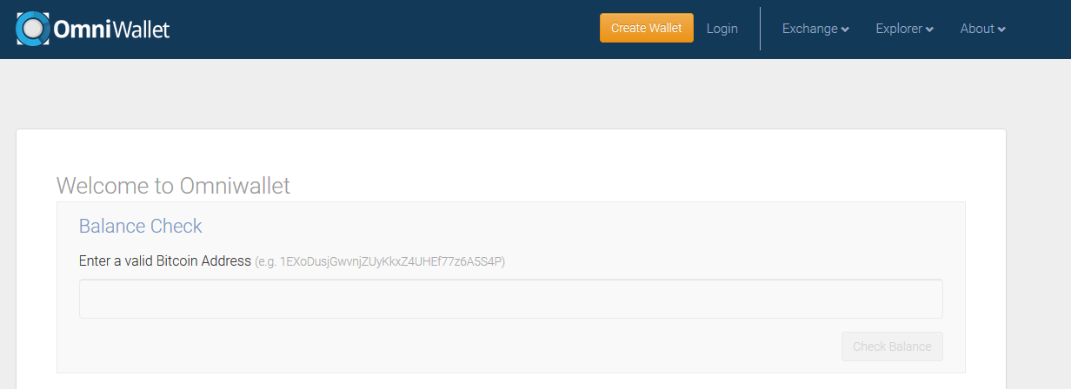
Вариантов для холодного хранения Tether пока не существует.

Выводы
Tether – это криптовалюта со статичным курсом. По отношению к ней не уместны вопросы «почему курс растет» или «почему цена падает», потому что 1 USDT почти всегда равен 1 доллару. Максимальные колебания составляют 5%. И это делает Tether уникальным игроком на рынке. Между тем, вокруг криптовалюты есть немало противоречий.
Подобьем итоги обзора в виде тезисов:
- Tether – это «криптовалютный фиат». Цена токена эквивалента доллару, а каждая монета USDT подкреплена реальным долларом на счете родительской компании. Так заявляет Tether Limited.
- Технический анализ Tether показывает, что это простейший токен на Omni Layer. Платформа Omni гарантирует выполнение цикла по реализации токенов USDT в зависимости от банковского резерва родительской компании.
- Tether упрощает жизнь трейдерам и биржам: быстрые транзакции, отсутствие комиссий, отсутствие юридических ограничений. USDT рассматривают как универсальный инструмент для торговли на волатильном крипторынке.
- В Terms of Service и белой бумаге Tether есть множество противоречий. Например, Tether Limited заявляет о возможности сжигания USDT при обмене на USD. Но такой обмен компанией не проводится. Мнимая прозрачность Tether Limited разбивается о тот факт, что до сих пор не было проведено полноценного аудита банковских балансов.
- Tether совместно с Bitfinex обвиняют в искусственном завышении цены Bitcoin в конце 2017 года. Многие эксперты считают, что эмиссия USDT не подкреплена долларами на счетах Tether LTD. Американский регулятор подал в суд на Tether и Bitfinex в связи с этим.
- Криптовалюта не поддерживается ни одним холодным кошельком, зато доступна на большинстве крупнейших бирж.

